
/1
Ministry of Education
Alshamkha City School
وزارة التربية والتعليم
مدرسة مدينة الشامخة

نموذج تدريبي (PIRLS) الخامس -2026.2027Exam (PIRLS) -

Nameالاسم:...................................... :
Classالشعبة: .................................... :
S. Numberرقم الطالب:........................:

Subject:المادة :
اللغة العربية
Class:الصف: الخامس.
Date:التاريخ:......................................

دقـيــقـة
Minutes


60

Student’s Mark  درجة الطالب | Mark  الدرجة | Question  السؤال
 | 40 | MCQ (1 – 10)
 | 18 | Q11 – Q13
 | 18 | Q14 – Q16
 | 12 | Q17 – Q18
 | 12 | Q19 – Q20
 | 100 | Total
نموذج تدريبي لاختبار PIRLS — اللغة العربية — الصف الخامس
مُزْنَةُ والسُّلَحْفاةُ الخَضْراء
نصٌّ أدبيٌّ (قصة)
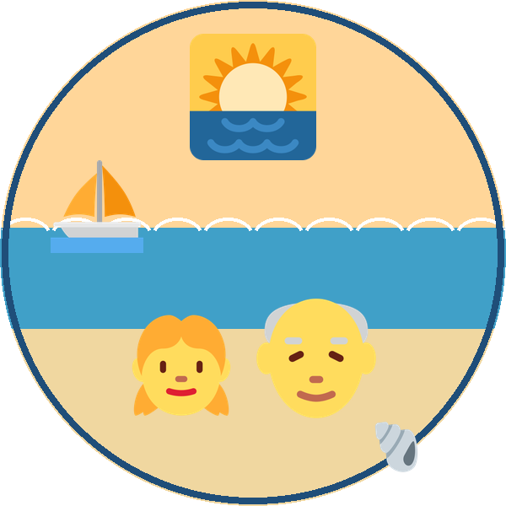 | تعليمات:  • اقرأ القصة الآتية قراءةً صامتةً متأنّية.  • أجب عن جميع الأسئلة في هذه الكرّاسة.  • يمكنك الرجوع إلى القصة في أثناء الإجابة.  • زمن الاختبار: (60) دقيقة.

في صَباحٍ هادِئٍ مِنْ أَيّامِ الإِجازَةِ، اسْتَيْقَظَتْ مُزْنَةُ قَبْلَ شُروقِ الشَّمْسِ. كانَ جَدُّها قَدْ وَعَدَها أَنْ تُرافِقَهُ إِلى شاطِئِ كَلْباءَ؛ لِتَرى قَوارِبَ الصَّيّادينَ وَهِيَ تَعودُ مِنَ البَحْرِ. لَبِسَتْ قُبَّعَتَها الصَّفْراءَ، وَحَمَلَتْ دَلْوَها الصَّغيرَ، وَقالَتْ بِحَماسٍ: «هَيّا يا جَدّي، الشَّمْسُ لَنْ تَنْتَظِرَنا!»
كانَ الشّاطِئُ يَلْمَعُ تَحْتَ أَشِعَّةِ الشَّمْسِ الأولى، وَالأَمْواجُ تَهْمِسُ لِلرِّمالِ هَمْسًا رَقيقًا. رَكَضَتْ مُزْنَةُ تَجْمَعُ الأَصْدافَ المُلَوَّنَةَ، وَفَجْأَةً تَوَقَّفَتْ. هُناكَ، بَيْنَ الصُّخورِ، رَأَتْ شَيْئًا أَخْضَرَ يَتَحَرَّكُ بِبُطْءٍ شَديدٍ.
اقْتَرَبَتْ مُزْنَةُ بِحَذَرٍ، فَإِذا هِيَ سُلَحْفاةٌ بَحْرِيَّةٌ كَبيرَةٌ، قَدِ الْتَفَّتْ حَوْلَ زَعانِفِها شَبَكَةُ صَيْدٍ قَديمَةٌ وَأَكْياسٌ بلاستيكيَّةٌ. كانَتِ السُّلَحْفاةُ تُحاوِلُ أَنْ تَزْحَفَ نَحْوَ الماءِ، لكِنَّها كُلَّما تَحَرَّكَتْ ضاقَتِ الشَّبَكَةُ حَوْلَها أَكْثَرَ. شَعَرَتْ مُزْنَةُ بِقَلْبِها يَخْفِقُ بِقُوَّةٍ، وَصاحَتْ: «جَدّي! تَعالَ بِسُرْعَةٍ!»

 | جاءَ الجَدُّ مُسْرِعًا، وَجَثا عَلى رُكْبَتَيْهِ بِجانِبِ السُّلَحْفاةِ. أَرادَتْ مُزْنَةُ أَنْ تَسْحَبَ الشَّبَكَةَ، لكِنَّ جَدَّها أَمْسَكَ يَدَها بِلُطْفٍ وَقالَ: «مَهْلًا يا صَغيرَتي، لَوْ سَحَبْناها بِقُوَّةٍ لَجَرَحْنا زَعانِفَها. الصَّبْرُ هُنا أَهَمُّ مِنَ السُّرْعَةِ.» أَخْرَجَ الجَدُّ مِقَصًّا صَغيرًا مِنْ حَقيبَتِهِ، وَبَدَأَ يَقُصُّ الخُيوطَ خَيْطًا خَيْطًا، بَيْنَما كانَتْ مُزْنَةُ تُظَلِّلُ رَأْسَ السُّلَحْفاةِ بِقُبَّعَتِها، وَتُحَدِّثُها بِصَوْتٍ هادِئٍ: «لا تَخافي، سَنُساعِدُكِ.»

بَعْدَ وَقْتٍ بَدا لِمُزْنَةَ طَويلًا كَأَنَّهُ يَوْمٌ كامِلٌ، سَقَطَ آخِرُ خَيْطٍ عَلى الرِّمالِ. حَرَّكَتِ السُّلَحْفاةُ زَعانِفَها، ثُمَّ مَشَتْ بِبُطْءٍ نَحْوَ البَحْرِ. وَقَبْلَ أَنْ تَخْتَفِيَ بَيْنَ الأَمْواجِ، الْتَفَتَتْ بِرَأْسِها نَحْوَهُما كَأَنَّها تَقولُ: «شُكْرًا». صَفَّقَتْ مُزْنَةُ، وَدُموعُ الفَرَحِ تَلْمَعُ في عَيْنَيْها.
في طَريقِ العَوْدَةِ، كانَتْ مُزْنَةُ صامِتَةً تُفَكِّرُ، ثُمَّ سَأَلَتْ: «جَدّي، مَنْ رَمى هذِهِ الشَّبَكَةَ وَالأَكْياسَ في البَحْرِ؟» تَنَهَّدَ الجَدُّ وَقالَ: «بَعْضُ النّاسِ لا يَعْرِفونَ أَنَّ ما يَرْمونَهُ يَعودُ إِلى البَحْرِ، فَيُؤْذي مَخْلوقاتِهِ. البَحْرُ يُعْطينا الكَثيرَ يا مُزْنَةُ، فَلْنُعْطِهِ نَحْنُ أَيْضًا.»

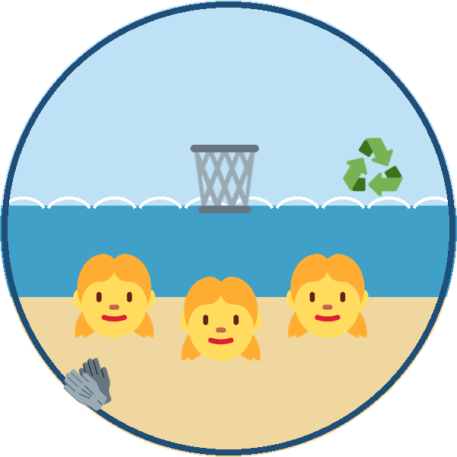 | لَمْ تَنَمْ مُزْنَةُ تِلْكَ اللَّيْلَةَ إِلّا بَعْدَ أَنْ رَسَمَتْ خُطَّةً في دَفْتَرِها. وَفي المَدْرَسَةِ، عَرَضَتْ عَلى مُعَلِّمَتِها وَزَميلاتِها فِكْرَةَ «فَريقِ أَصْدِقاءِ الشّاطِئِ». وَفي يَوْمِ الجُمُعَةِ التّالي، اجْتَمَعَتْ عِشْرونَ طالِبَةً مَعَ أُمَّهاتِهِنَّ عَلى الشّاطِئِ، يَحْمِلْنَ القُفّازاتِ وَالأَكْياسَ، وَجَمَعْنَ كَوْمَةً مِنَ النُّفاياتِ أَكْبَرَ مِنْ قارِبِ جَدِّها!

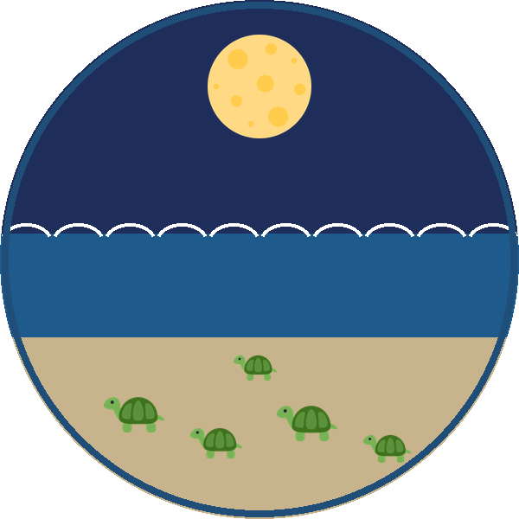 | وَبَعْدَ شُهورٍ، في لَيْلَةٍ مُقْمِرَةٍ، اتَّصَلَ الجَدُّ بِمُزْنَةَ وَقالَ: «تَعالَي إِلى الشّاطِئِ، عِنْدي لَكِ مُفاجَأَةٌ!» وَهُناكَ، رَأَتْ عَشَراتِ السَّلاحِفِ الصَّغيرَةِ تَخْرُجُ مِنْ رِمالِ الشّاطِئِ النَّظيفِ، وَتُسْرِعُ بِأَرْجُلِها الصَّغيرَةِ نَحْوَ الماءِ. ابْتَسَمَتْ مُزْنَةُ وَهَمَسَتْ: «اذْهَبي يا صَغيرَتي… فَالبَحْرُ الآنَ أَكْثَرُ أَمانًا.»
(انتهت القصة… انتقل إلى الأسئلة)

أولًا: الاختيار من متعدد (40 درجة) — ضع دائرة حول رمز الإجابة الصحيحة

السؤال الأول |  | Question 1
أين جرت أحداث القصة؟ (4 درجات)
a | في سوق السمك. | c | في حديقة المدرسة.
b | على شاطئ كلباء. | d | على متن قارب الجدّ.

السؤال الثاني |  | Question 2
لماذا استيقظت مزنة قبل شروق الشمس؟ (4 درجات)
a | لتذهب إلى المدرسة. | c | لترافق جدّها وترى قوارب الصيّادين.
b | لتجمع الأصداف وتبيعها. | d | لتصطاد السمك مع أبيها.

السؤال الثالث |  | Question 3
ما الذي كان يلتفّ حول زعانف السلحفاة؟ (4 درجات)
a | أعشاب البحر. | c | شبكة صيد قديمة وأكياس بلاستيكية.
b | حبال قارب الجدّ. | d | خيوط قبّعة مزنة.

السؤال الرابع |  | Question 4
ما معنى «جَثا على رُكبتيه» في الفقرة الرابعة؟ (4 درجات)
a | قفز عاليًا. | c | ركض بسرعة.
b | جلس على ركبتيه. | d | نام على الرمال.

السؤال الخامس |  | Question 5
لماذا أمسك الجدّ يد مزنة بلطف؟ (4 درجات)
a | لأنه أراد أن يعودا إلى البيت. | c | لأنه لم يُرِد مساعدة السلحفاة.
b | لأن سحب الشبكة بقوة سيجرح زعانف السلحفاة. | d | لأن مزنة كادت تسقط في الماء.

السؤال السادس |  | Question 6
ماذا فعلت مزنة بينما كان الجدّ يقصّ الخيوط؟ (4 درجات)
a | ظلّلت رأس السلحفاة وحدّثتها بهدوء. | c | نادت الصيّادين لمساعدتها.
b | جمعت الأصداف الملوّنة. | d | بكت بصوتٍ عالٍ.

السؤال السابع |  | Question 7
تدلّ عبارة «وقتٍ بدا لمزنة طويلًا كأنّه يومٌ كامل» على أنّ مزنة كانت: (4 درجات)
a | نائمة. | c | غاضبة من جدّها.
b | قلقة تنتظر بفارغ الصبر. | d | جائعة.

السؤال الثامن |  | Question 8
ماذا تصف عبارة «الأمواج تهمس للرمال همسًا رقيقًا»؟ (4 درجات)
a | أمواجًا عالية مخيفة. | c | رمالًا مبلّلة.
b | أمواجًا هادئة لطيفة. | d | أصوات الصيّادين.

السؤال التاسع |  | Question 9
ماذا فعلت مزنة في الليلة التي أنقذت فيها السلحفاة؟ (4 درجات)
a | نسيت ما حدث ونامت باكرًا. | c | اشترت سلحفاة صغيرة.
b | رسمت خطة في دفترها. | d | كتبت رسالة إلى الصيّادين.

السؤال العاشر |  | Question 10
ما الرسالة الأهمّ التي تقدّمها القصة؟ (4 درجات)
a | الصيد مهنة صعبة ومتعبة. | c | المحافظة على البيئة مسؤولية الجميع، والعمل الصغير يصنع فرقًا كبيرًا.
b | يجب ألّا نقترب من الحيوانات أبدًا. | d | الأصداف الملوّنة أجمل ما في الشاطئ.

ثانيًا: الأسئلة المقالية (60 درجة) — أجب عن الأسئلة الآتية

السؤال الحادي عشر | Question 11
رتّب الأحداث الآتية حسب ورودها في القصة، بكتابة الأرقام من (1) إلى (4) في الدوائر: (6 درجات)
◯ عرضت مزنة فكرة «فريق أصدقاء الشاطئ» على معلّمتها.
◯ رأت مزنة شيئًا أخضر يتحرّك بين الصخور.
◯ خرجت سلاحف صغيرة من الرمال نحو الماء.
◯ قصّ الجدّ خيوط الشبكة خيطًا خيطًا.

السؤال الثاني عشر | Question 12
اذكر صفتين من صفات مزنة، واكتب دليلًا من القصة على كلّ صفة: (6 درجات)
الصفة | الدليل من القصة
١- ...................... | .........................................................
٢- ...................... | .........................................................

السؤال الثالث عشر | Question 13
ضع كلمة (صح) أو (خطأ) أمام كلّ عبارة، ثم صحّح العبارة الخاطئة: (6 درجات)
ذهبت مزنة إلى الشاطئ مع أمّها. | ( )
استخدم الجدّ مقصًّا صغيرًا لقصّ الشبكة. | ( )
اجتمعت عشرون طالبة لتنظيف الشاطئ. | ( )

السؤال الرابع عشر | Question 14
اختر من بين القوسين الوصف المناسب لكلّ شخصية، واكتبه في الفراغ: (6 درجات)
( صبورٌ حكيم – رحيمةٌ مُبادِرة – متعاونات )
● الجدّ: ...........................................
● مزنة: ...........................................
● زميلات مزنة: ...........................................

السؤال الخامس عشر | Question 15
لماذا كانت مزنة صامتةً تفكّر في طريق العودة؟ فسّر إجابتك. (6 درجات)

السؤال السادس عشر | Question 16
قال الجدّ: «البحر يعطينا الكثير، فلنعطه نحن أيضًا». ماذا يقصد الجدّ بقوله؟ وكيف عملت مزنة بنصيحته؟ (6 درجات)

السؤال السابع عشر | Question 17
قارن بين شعور مزنة عندما رأت السلحفاة مقيّدة، وشعورها في نهاية القصة. واذكر سبب تغيّر شعورها: (6 درجات)
شعورها عندما رأت السلحفاة مقيّدة | شعورها في نهاية القصة

السؤال الثامن عشر | Question 18
اختر الفكرة المناسبة لكلّ جزء من أجزاء القصة: (6 درجات)
( إنقاذ السلحفاة – رحلة إلى الشاطئ – ثمرة العمل الجماعي )
● بداية القصة: ...........................................
● وسط القصة: ...........................................
● نهاية القصة: ...........................................

السؤال التاسع عشر | Question 19
أحداث هذه القصة يمكن أن تحدث في الواقع. ضع علامة (✓) أمام دليلين يوضّحان ذلك، ثم علّل اختيارك: (6 درجات)
◯ التفّت شبكة صيد وأكياس بلاستيكية حول السلحفاة.
◯ التفتت السلحفاة كأنّها تقول: «شكرًا».
◯ جمعت الطالبات النفايات عن الشاطئ.

السؤال العشرون | Question 20
لو كنتَ عضوًا في «فريق أصدقاء الشاطئ»، فما العملان اللذان تقترحهما للمحافظة على البحر؟ وضّح أثر كلّ منهما. (6 درجات)

(انتهت الأسئلة)
END

